Муниципальное бюджетное общеобразовательное учреждение
«Краснооктябрьская ООШ Новошешминского муниципального района РТ»

ПАПКА

отряда юных инспекторов движения (ЮИД) «Дорожный дозор»

МБОУ «Краснооктябрьская ООШ Новошешминского муниципального района РТ»

Руководитель отряда: Козлова Людмила Аркадьевна

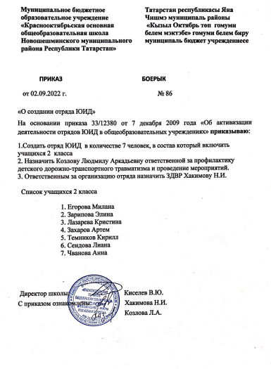

Список отряда ЮИД «Дорожный дозор»
МБОУ «Краснооктябрьской ООШ»
№ | Ф.И.О | Класс | Должность | Дата вступления
1 | Егорова Милана Артуровна | 2 | Командир отряда | 2.09.2022
2 | Зарипова Элина Риязовна | 2 | Заместитель командира | 2.09.2022
3 | Сеидова Лиана Милановна | 2 | Ответственный за агитацию | 2.09.2022
4 | Чванова Анна Олеговна | 2 | Ответственный за агитацию | 2.09.2022
5 | Лазарева Кристина Александровна | 2 | Ответственная за стенды | 2.09.2022
6 | Захаров Артем Денисович | 2 | Ответственный за занятия на велосипедах | 2.09.2022
7 | Темников Кирилл Евгеньевич | 2 | Ответственный за подготовку мероприятий | 2.09.2022

Руководитель отряда: Козлова Людмила Аркадьевна

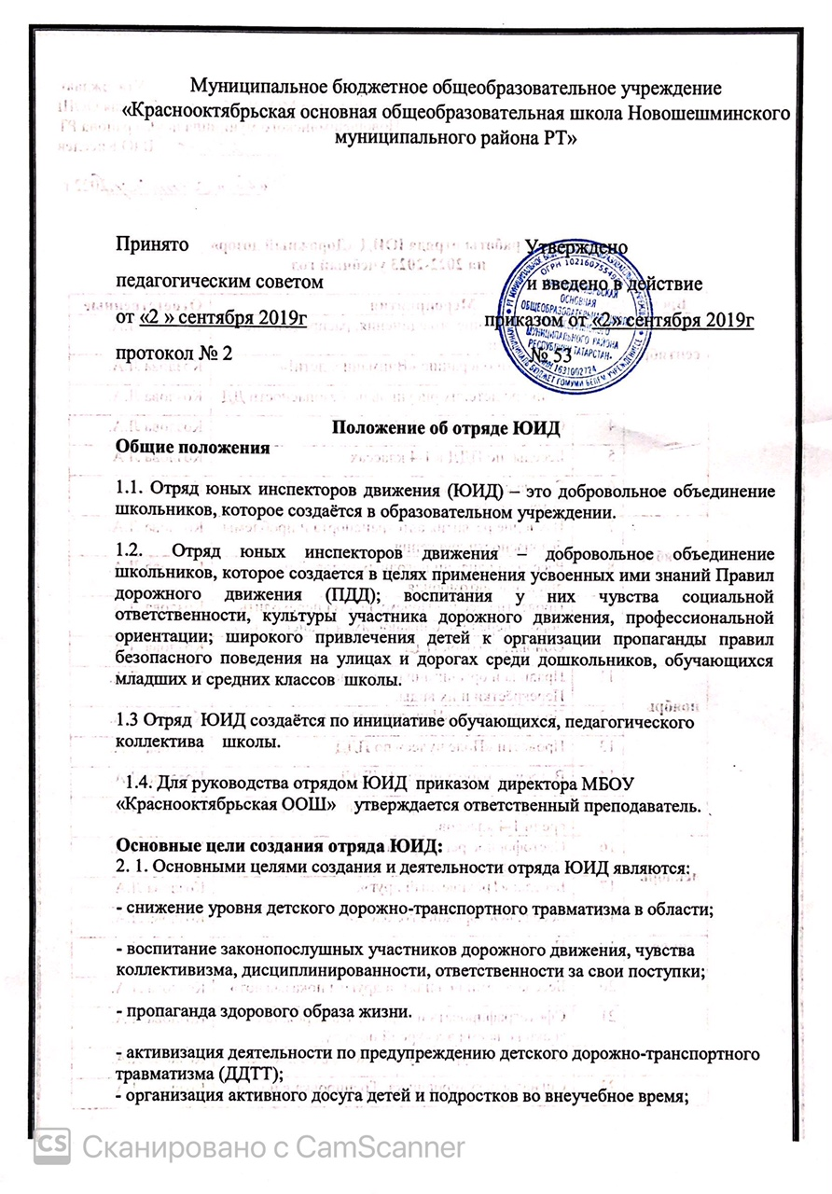

- создание условий для широкого привлечения учащихся школы к пропаганде безопасного поведения детей на дорогах и улицах;
- профессиональная ориентация на службу в органах ГИБДД и работу водителем;
-создание условий для правового и гражданского воспитания учащихся.
2.2. Основные задачи, решаемые в процессе работы отряда ЮИД:
- широкое привлечение школьников к пропаганде правил безопасного поведения на дорогах;
- углубленное изучение и закрепление знаний ПДД;
- овладение навыками работы по пропаганде ПДД;
- овладение практическими методами предупреждения детского дорожно-транспортного травматизма;
- овладение практическими навыками оказания первой медицинской помощи пострадавшим в ДТП;
- овладение техническими знаниями по устройству и эксплуатации велосипеда;
- организация на детской площадке по ПДД.
3. Структура и организация отряда ЮИД
3.1. Членами отряда ЮИД могут быть школьники разных возрастов.
3.2. Численность отряда – не менее 6 человек.
3.3. Приём в члены отряда ЮИД и выбытие производится на основе устного заявления на собрании (сборе) отряда. Отряд вправе своим решением исключить одного из своих членов в случае нарушения им ПДД или невыполнением обязанностей члена отряда ЮИД.
3.4. Повседневное руководство отрядом осуществляется командиром отряда. Руководитель отряда осуществляет педагогическое руководство отрядом.
3.5. Отряд ЮИД по причине небольшого количества учащихся не имеет четкого деления в структуре, он действует как коллектив, осуществляющий работу по направлениям.
3.6. Основные направления деятельности отряда ЮИД.
3.6.1. Углубленное изучение и закрепление знаний ПДД.
3.6.2. Пропагандистская деятельность:
- организация разъяснительной работы – проведение бесед по ПДД;
- проведение викторин, игр, КВН, тематических вечеров и утренников по ПДД;
- постановка спектаклей, пропаганда ПДД в составе агитбригад;
- участие в организации соревнований по ПДД, школьной недели (декады) безопасности дорожного движения.
3.6.3. Овладение практическими навыками оказания первой медицинской помощи.
3.6.4. Информационная деятельность:
- выпуск стенгазет, молний, «боевых» листков по безопасности дорожного движения, оформление уголков безопасности дорожного движения;
- участие в изготовлении наглядной агитации и обновление методической базы для изучения ПДД;
- ведение документации отряда.
3.6.5. Шефская деятельность (для среднего и старшего звена):
- проведение занятий по ПДД с дошкольниками и младшими школьниками;
- оказание помощи воспитателям в организации с детьми конкурсов, игр, утренников по безопасности дорожного движения;
3.6.6. Работа с юными велосипедистами.
4. Атрибуты отряда ЮИД
- название отряда;
- девиз;
- речёвка;
- песня.
5. Права и обязанности членов ЮИД
5.1. Юный инспектор движения имеет право:
- участвовать в обсуждении всех вопросов, относящихся к деятельности отряда, и вносить соответствующие предложения;
- избирать и быть избранным в состав юных инспекторов движения;
- обращаться за помощью и консультацией по вопросам безопасности дорожного движения и общественного правопорядка в местные органы милиции и Госавтоинспекции;
- юный инспектор движения может награждаться за активную работу в отряде органами внутренних дел и образования, грамотами, нагрудными значками, ценными подарками, направляться на районные и областные слёты юных инспекторов движения.
5.2. Юный инспектор движения обязан:
- дорожить честью, званием юного инспектора движения, активно участвовать в делах отряда, своевременно и точно выполнять задания отряда и командира;
- изучать Правила дорожного движения и быть примером в их исполнении;
- вести разъяснительную работу среди сверстников и детей младшего возраста по пропаганде Правил дорожного движения;
- всемерно беречь и укреплять общественный правопорядок, участвовать в предупреждении нарушений детьми Правил дорожного движения;
- укреплять здоровье, систематически заниматься физической культурой и спортом.
6. Документация ЮИД
- приказ директора школы о создании отряда ЮИД;
- приказ о назначении на должность руководителя отряда «ЮИД»;
- положение об отряде «ЮИД»;
- анализ проделанной работы за текущий год;
- план работы отряда «ЮИД» в новом учебном году.

Деятельность отряда юных инспекторов движения
в МБОУ «Краснооктябрьская ООШ» Новошешминского муниципального района Республике Татарстан

Проблема детского дорожно-транспортного травматизма на сегодняшний день остаётся одной из актуальных.

Как предупредить несчастные случаи на дороге с детьми, снизить уровень детского дорожно-транспортного травматизма? Форм и методов профилактической работы в этом направлении предостаточно, но одной из наиболее эффективных является вовлечение школьников в отряд юных инспекторов движения.

Чем же занимается отряд ЮИД?

Прежде всего, проводит разъяснительную работу в школе по Правилам дорожного движения; выпускает стенные газеты; пропагандистские материалы; организует соревнования, конкурсы, викторины; проводит занятия с детьми-велосипедистами на площадках. Все это – внутришкольная работа, цель которой – популяризовать вопросы безопасности дорожного движения среди детей и подростков.

Основная цель деятельности отряда – вовлечение в целенаправленную и систематическую работу учащихся, учителей, родителей, общественности.
Основной формой работы являются внеурочные занятия. Это и выпуск информационных наглядных материалов; организация конкурсов, викторин КВНов между классами, показ агитспектаклей в начальных классах и детском саду.

Отряд ЮИД создается согласно положения об отрядах ЮИД.

Содержание работы отряда ЮИД

Содержание деятельности отряда юных инспекторов движения имеет несколько направлений.
Информационная деятельность
Организация отчетов на школьном сайте по результатам деятельности отряда ЮИД, создание стендов «ЮИД в действии», стенгазет «Юный инспектор движения», листовок «За безопасность движения» и другой информационной работы, ведение документации отряда: патрульный журнал, планово-отчетная папка «Задумано-сделано».
Пропагандистская деятельность
Организация разъяснительной работы по теме безопасности дорожного движения, проведение бесед, викторин, игр, экскурсий, соревнований, конкурсов, КВН, тематических утренников, создание агитбригад, участие в создании и использовании наглядной агитации и методической базы для изучения правил дорожного движения.
Шефская деятельность
Оказание помощи в создании простейших наглядных пособий для малышей, организации среди дошкольников и учащихся начальных классов конкурсов рисунков, поделок по теме безопасности движения, разучивание песен и стихов, помощь воспитателям и педагогам в проведении экскурсий «Азбука дорог».
Патрульная деятельность
Патрулирование в сопровождении взрослых в целях предотвращения нарушений со стороны детей и подростков Правил дорожного движения;; информирование совета школы и родителей о нарушении школьниками Правил дорожного движения, работа с юными велосипедистами.

СТРУКТУРА И ОРГАНИЗАЦИЯ
работы отряда юных инспекторов движения

Отряд юных инспекторов движения (ЮИД) организован из учащихся 2 класса, в возрасте 9 -11 лет.

В составе отряда ЮИД состоят из 7 учащихся.
Руководителем отряда является учитель начальных классов МБОУ «Краснооктябрьская ООШ Новошешминского муниципального района РТ» Козлова Людмила Аркадьевна

Состав отряда ЮИД «Дорожный дозор»:
Отрядом руководит командир и его заместитель, старшие групп.
1. Командир отряда – Егорова Милана
2. Заместитель командира – Зарипова Элина
3. Ответственный за стенды - Лазарева Кристина
4. Ответственный за агитацию - Сеидова Лиана
5. Ответственный за занятия по велотехнике - Захаров Артем
6. Ответственный за мероприятия – Темников Кирилл
7. Ответственный за агитацию – Чванова Аня

Отряд ЮИД «Дорожный дозор»

Девиз: «Красный зажегся, постой, не спеши!
Желтый зажегся, вокруг посмотри!
Зеленый зажегся, смело вперед!
Прямая дорога тебе пешеход!»

Закон юидовца:
Красный – стоп,
желтый – жди,
а зелёный – проходи!

Речевка: Эй, пешеход!
Смелей вперед,
Вперед к дорожным знаниям,
ЮИДовцев отряд ведет
Автомобиль познанья.
На светофоре красный свет!
Постой, дороги дальше нет!
Зажегся желтый – подожди,
По сторонам ты посмотри!
А как зажегся свет зеленый -
Вперед иди, народ веселый!

Песня: Шагая осторожно…
(Слова С. Михалков)

Движеньем полон город:
Бегут машины в ряд.
Цветные светофоры
И день, и ночь горят.

Шагая осторожно,
За улицей следи –
И только там, где можно,
И только там, где можно,
И только там её переходи.

И там, где днём машины
Спешат со всех сторон,
Нельзя ходить, зевая!
Нельзя считать ворон!

Шагая осторожно,
За улицей следи –
И только там, где можно,
И только там, где можно,
И только там её переходи.

Обязанности и права юного инспектора движения

Юный инспектор движения обязан:
1. Дорожить честью, званием юного инспектора движения, активно участвовать в делах отряда, своевременно выполнять задания штаба и командиров.
2. Изучать Правила дорожного движения и быть примером их соблюдения.
3. Вести разъяснительную работу среди сверстников и детей младшего возраста по пропаганде Правил безопасного поведения на улицах и дорога.
4. Всемерно беречь и укреплять общественный правопорядок, участвовать в предупреждении нарушений детьми Правил дорожного движения.
5. Укреплять свое здоровье, систематически заниматься физической культурой и спортом.
Юный инспектор движения имеет право:
1. Участвовать в обсуждении всех вопросов, относящихся к деятельности отряда, и вносить соответствующие предложения.
2. Избирать и быть избранным в штаб отряда юных инспекторов движения.
3. Овладев знаниями, умениями и навыками, методикой и практикой работы по профилактике детского дорожно-транспортного травматизма, получить звание «Юный инспектор по безопасности движения», которое присваивается после проверки умений в практической работе.
4. Обращаться за помощью и консультацией по вопросам безопасности дорожного движения и общественного правопорядка в местные органы полиции и дорожной полиции.
5. Носить установленные знаки различия юных инспекторов движения.
6. Под руководством сотрудника дорожной полиции участвовать в патрулировании на улицах, внешкольных учреждений, по месту жительства по соблюдению Правил дорожного движения, организации безопасного досуга детей и подростков.
Юный инспектор движения может награждаться за активную работу в отряде органами внутренних дел и образования.

ЗАКОНЫ И ТРАДИЦИИ ОТРЯДА ЮИД

Законы отряда ЮИД:
- Закон ноль-ноль. (Уважай товарища – будь точен.)
- Береги от мозолей ноги, но не бойся мозолей на руках.
- Отстаивай истину, хотя б для этого пришлось вступить в бой со всем миром.
- Береги искру бодрости.
- Все делай творчески – иначе нельзя!
- Так надо!
- Не согласен – возражай,
- Возражаешь – предлагай,
- Предлагаешь – делай!
Традиции отряда ЮИД:
- Посвящение в члены ЮИД проводить 23 ноября в День дорожной полиции. Рапортуя перед своими наставниками, о проделанной работе.
- Коллективное планирование. Отряд на общем сборе планирует работу на весь учебный год. Все предложения обсуждаются сообща, что дает возможность научить планированию и составить более интересный и полный план.
- Коллективное подведение итогов после проведения мероприятия отряд собирается и подводит итоги, отвечая на вопросы:
а) Что было хорошо?
б) Что было плохо?
в) И почему?

К Л Я Т В А
Я, ______________________________________________________________, вступая в отряд юных инспекторов движения, перед лицом своих товарищей торжественно клянусь:
- быть достойным членом отряда ЮИД и примером для всех ребят;
- непримиримо относиться к нарушителям Правил дорожного движения;
- всегда приходить на помощь тому, кому трудно;
- хорошо знать и выполнять Правила дорожного движения, пропагандировать их среди детей.
Для выполнения возложенных на меня обязанностей постоянно совершенствовать:
- свои знания, физическую подготовку;
- вырабатывать и закалять волю;
- активно участвовать в работе отряда ЮИД.
Знать о славных и героических делах дорожной полиции. Быть верным помощником сотрудников дорожной полиции, с честью и достоинством носить звание члена отряда юных инспекторов движения.

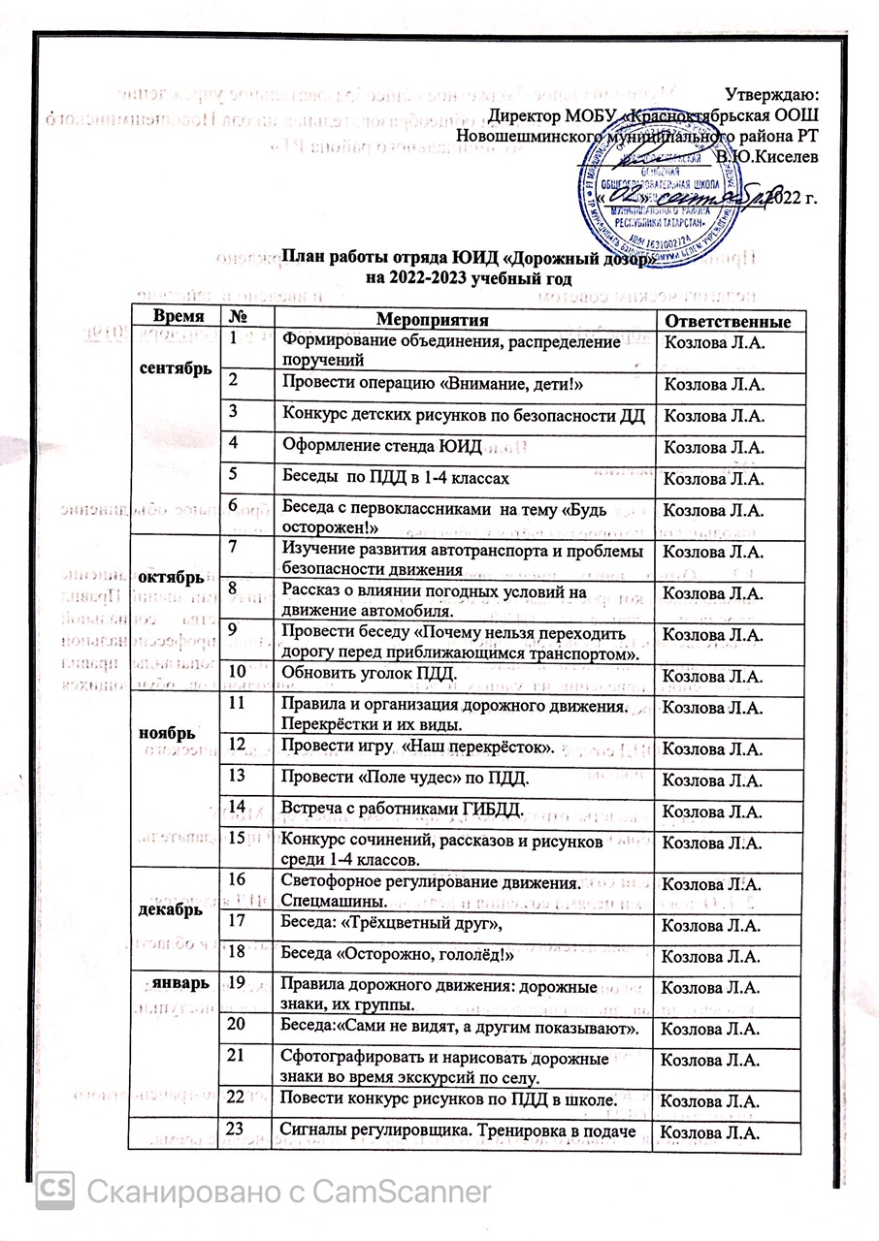

Утверждаю:
Директор МОБУ «Красноктябрьская ООШ
Новошешминского муниципального района РТ
_______________ В.Ю.Киселев

«____»_____________2022 г.

План работы отряда ЮИД «Дорожный дозор»
на 2022-2023 учебный год

Время | № | Мероприятия | Ответственные
сентябрь | 1 | Формирование объединения, распределение поручений | Козлова Л.А.
сентябрь | 2 | Провести операцию «Внимание, дети!» | Козлова Л.А.
сентябрь | 3 | Конкурс детских рисунков по безопасности ДД | Козлова Л.А.
сентябрь | 4 | Оформление стенда ЮИД | Козлова Л.А.
сентябрь | 5 | Беседы по ПДД в 1-4 классах | Козлова Л.А.
сентябрь | 6 | Беседа с первоклассниками на тему «Будь осторожен!» | Козлова Л.А.
октябрь | 7 | Изучение развития автотранспорта и проблемы безопасности движения | Козлова Л.А.
октябрь | 8 | Рассказ о влиянии погодных условий на движение автомобиля. | Козлова Л.А.
октябрь | 9 | Провести беседу «Почему нельзя переходить дорогу перед приближающимся транспортом». | Козлова Л.А.
октябрь | 10 | Обновить уголок ПДД. | Козлова Л.А.
ноябрь | 11 | Правила и организация дорожного движения. Перекрёстки и их виды. | Козлова Л.А.
ноябрь | 12 | Провести игру «Наш перекрёсток». | Козлова Л.А.
ноябрь | 13 | Провести «Поле чудес» по ПДД. | Козлова Л.А.
ноябрь | 14 | Встреча с работниками ГИБДД. | Козлова Л.А.
ноябрь | 15 | Конкурс сочинений, рассказов и рисунков среди 1-4 классов. | Козлова Л.А.
декабрь | 16 | Светофорное регулирование движения. Спецмашины. | Козлова Л.А.
декабрь | 17 | Беседа: «Трёхцветный друг», | Козлова Л.А.
декабрь | 18 | Беседа «Осторожно, гололёд!» | Козлова Л.А.
январь | 19 | Правила дорожного движения: дорожные знаки, их группы. | Козлова Л.А.
январь | 20 | Беседа:«Сами не видят, а другим показывают». | Козлова Л.А.
январь | 21 | Сфотографировать и нарисовать дорожные знаки во время экскурсий по селу. | Козлова Л.А.
январь | 22 | Повести конкурс рисунков по ПДД в школе. | Козлова Л.А.
февраль | 23 | Сигналы регулировщика. Тренировка в подаче сигналов регулировщика. | Козлова Л.А.
февраль | 24 | Рассказать об основах страхования и их необходимости. | Козлова Л.А.
февраль | 25 | Урок – встреча с медицинскими работниками | Козлова Л.А.
февраль | 26 | Изготовление юными инспекторами движения – жезлов. | Козлова Л.А.
март | 27 | Общие вопросы порядка движения, остановки и стоянки транспортных средств. Отдельные вопросы проезда перекрёстков, пешеходных переходов и железнодорожных переездов. | Козлова Л.А.
март | 28 | Изучение оказания первой медицинской помощи. | Козлова Л.А.
март | 29 | Занятия на велосипедах. Конкурс рисунков и плакатов. | Козлова Л.А.
апрель | 30 | Правила движения для велосипедов | Козлова Л.А.
апрель | 31 | Проведение недели ПДД «Ни дня без правил дорожного движения». | Козлова Л.А.
апрель | 32 | Практическое занятие в младших классах по вождению велосипеда. | Козлова Л.А.
май | 33 | Провесит беседы в классах по ПДД «Как вести себя на дорогах во время каникул?» | Козлова Л.А.
май | 34 | Деловая игра «Будьте внимательны на летних каникулах». | Козлова Л.А.
май | 35 | Проведение итогов работы объединения ЮИД. | Козлова Л.А.

Календарно-тематический план работы
юных инспекторов движения
на 2022– 2023 учебный год

№ п\п | Тема занятия | Дата
№ п\п | Тема занятия | план |  | факт
1. | Вводное занятие. Ознакомление с работой ЮИД. Выборы штаба ЮИД | 2.09
2. | Изучение правил дорожного движения. Эрудиты ЮИД | 6.09
3 | Изучение сигналов светофора и регулировщика | 9.09
4 | Изучение предупреждающих знаков | 13.09
5 | Изучение предупреждающих знаков | 16.09
6 | Изучение знаков приоритета | 20.09
7 | Изучение знаков приоритета | 23.09
8 | Рейд в селе с раздачей листовок, посвященный Дню памяти жертв ДТП | 27.09
9 | Школьная олимпиада «Дорожная азбука» | 4.10
10 | Изучение запрещающих знаков | 7.10
11 | Изучение запрещающих знаков | 11.10
12 | Изучение запрещающих знаков | 14.10
13 | Изучение предписывающих знаков | 18.10
14 | Изучение предписывающих знаков | 21.10
15 | Изучение предписывающих знаков | 25.10
16 | Изучение знаков особых предписаний | 28.10
17 | Изучение знаков особых предписаний | 8.11
18 | Изучение знаков особых предписаний | 11.11
19 | Изучение информационных знаков | 15.11
20 | Изучение информационных знаков | 18.11
21 | Изучение информационных знаков | 22.11
22 | Изучение знаков сервиса | 18.11
23 | Изучение знаков сервиса | 25.11
24 | Изучение знаков дополнительной информации | 29.11
25 | Изучение знаков дополнительной информации | 2.12
26 | Обобщение по всем группам знаков | 6.12
27 | Изучение правил дорожного движения для пешеходов | 9.12
28 | Изучение правил дорожного движения для пешеходов | 13.12
29 | Изучение правил дорожного движения для пешеходов | 16.12
30 | Изучение правил дорожного движения для пешеходов | 20.12
31 | Изучение правил дорожного движения для велосипедистов | 23.12
32 | Изучение правил дорожного движения для велосипедистов | 27.12
33 | Изучение правил дорожного движения для велосипедистов | 10.01
34 | Изучение первой медицинской помощи Виды кровотечений. Способы наложения повязок. | 13.01
35 | Изучение первой медицинской помощи Виды кровотечений. Способы наложения повязок. | 17.01
36 | Изучение первой медицинской помощи Виды кровотечений. Способы наложения повязок. | 20.01
37 | Изучение первой медицинской помощи. Раны, вывихи, переломы, ожоги, отравления. Первая помощь | 24.01
38 | Изучение первой медицинской помощи. Раны, вывихи, переломы, ожоги, отравления. Первая помощь | 27.01
39 | Изучение первой медицинской помощи теория. Автомобильная аптечка | 3.02
40 | Изучение первой медицинской помощи теория. Автомобильная аптечка | 7.02
41 | Изучение первой медицинской помощи практика Реанимация пострадавшего. Разное. | 10.02
42 | Изучение первой медицинской помощи практика Реанимация пострадавшего. Разное. | 14.02
43 | Изучение первой медицинской помощи практика Реанимация пострадавшего. Разное. | 17.02
44 | Изучение первой медицинской помощи практика | 21.02
45 | Изучение первой медицинской помощи практика | 24.02
46 | История ЮИД | 28.02
47 | История ЮИД | 3.03
48 | Безопасность на дорогах(изготовление и подбор материала для агит. работы) | 7.03
49 | Безопасность на дорогах(изготовление и подбор материала для агит. работы) | 10.03
50 | Перекрёстки и их виды | 14.03
51 | Перекрёстки и их виды | 17.03
52 | Подготовка к конкурсу «Безопасное колесо» теория и практика | 21.03
53 | Подготовка к конкурсу «Безопасное колесо» теория и практика | 24.03
54 | Подготовка к конкурсу «Безопасное колесо» теория и практика | 4.04
55 | Подготовка к конкурсу «Безопасное колесо» теория и практика | 7.04
56 | Подготовка к конкурсу «Безопасное колесо» теория и практика | 19.04
57 | Проведение викторины по ПДД в младших классах | 11.04
58 | Проведение викторины по ПДД в младших классах | 14.04
59 | История правил дорожного движения | 18.04
60 | История правил дорожного движения | 21.04
61 | Решение задач по ПДД | 25.04
62 | Решение задач по ПДД | 28.04
63 | Решение задач по ПДД | 2.05
64 | Участие во Всероссийской операции  «Внимание – дети!» | 5.05
65 | Организация просмотра видеофильмов по Правилам дорожного движения | 12.05
66 | Организация просмотра видеофильмов по Правилам дорожного движения | 16.05
67 | Организация просмотра видеофильмов по Правилам дорожного движения | 19.05
68 | Обобщающее занятие | 23.05

Работа с родителями
Главенствующую роль в обучении безопасному движению должна играть семья. Прежде всего, потому, что модель грамотного, безопасного для него самого и окружающих поведения на улице и дороге ребенок усваивает в дошкольном возрасте, когда рядом с ним самые близкие люди — родители. В первую очередь — мама. Но практика показала, что и сами родители часто не знают элементарных правил дорожной безопасности, возрастных особенностей детской психики. Как и чему научат они детей?
Во-первых, повторимся, потому, что именно в дошкольном и школьном возрасте ребенок наиболее восприимчив и готов к формированию устойчивых привычек. Во-вторых, потому, что учитель, ежедневно встречаясь с ребенком и часто с родителями, имеет больше возможности работать с ними даже несколько минут («Минутки безопасности») А это значит, ему проще найти время для методически грамотного обучения детей и их родителей.
Мы должны научить и детей, и родителей безопасному поведению на дороге — а это возможно при условии знания и выполнения ими Правил дорожного движения, а также умения правильно оценить дорожную ситуацию.
В настоящее время проблема детского дорожно-транспортного травматизма весьма серьезна, и то, что необходимо прививать детям навыки поведения на дорогах, понимают многие родители. Но для детей заучивать любые правила — занятие довольно скучное, поэтому обучать правилам дорожного движения наиболее актуально в игровой познавательной форме, на практике, т.е. – на улице с вовлечением в конкретную дорожную ситуацию: когда ребенок идет в школу, с родителями в гости, в магазин и т.д. Для повышения ответственности за соблюдением детьми правил дорожного движения с родителями также должна проводиться определенная работа: беседы, рекомендации, советы, анкетирование, заседания «круглого стола», диспуты, совместные с детьми игры, изготовление атрибутов.
Вовлечение родителей в работу предусматривает следующие виды деятельности:
1. Родительские собрания по вопросам ПДД.
2. Совместные походы и экскурсии.
3. Пропаганда среди родителей правил дорожного движения.
4. Выступление перед родителями инспектора ГИБДД, мед.работников.
5. Профилактика вредных привычек др.
6. Размещение инструктажей, рекомендаций, памяток на сайте школы.

